Zajęcia korekcyjno- kompensacyjne- 22.05.2020
3- latki ( grupa Krasnale)
Temat: Rozwijanie sprawności motoryki dużej.
- Proponuję zabawę z taśmą. Przyklejamy dziecku na dywan różne wzory, po których chodzi stopa za stopą.
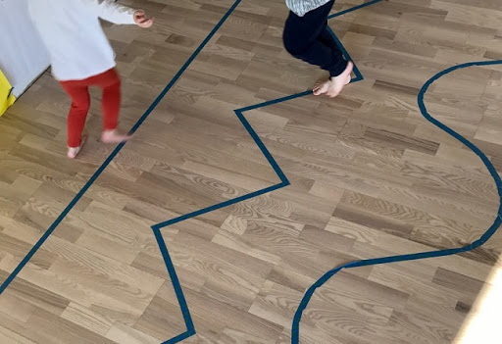

http://fmpov.pl/prosta-i-szybka-do-zorganizowania-zabawa-z-tasma-malarska/

- Rysujemy dziecku na kartce papieru te same wzory i wodzi po nich palcem np.

